**Deprem öncesi veya sonrasında alınabilecek önlemler nelerdir?**

**Deprem nedir?**

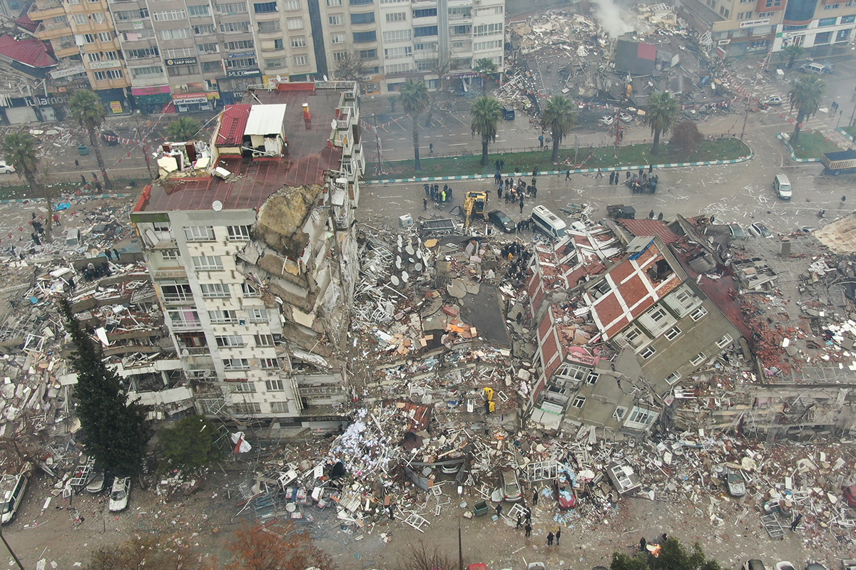

Yerkabuğundaki kırılmalar nedeniyle ani olarak ortaya çıkan titreşimlerin dalgalar halinde yayılarak geçtikleri ortamları sarsma olayına deprem denir.

Deprem, önlenemeyen bir doğa olayıdır.

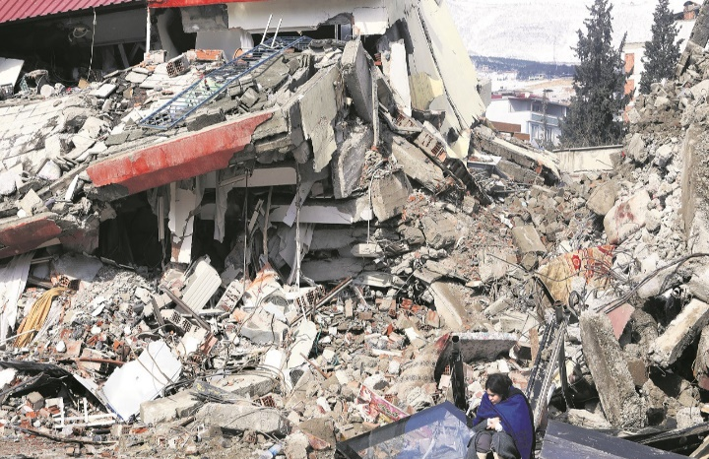Dünyanın oluşumundan beri, sismik yönden aktif bulunan bölgelerde depremlerin ardışıklı olarak oluştuğu ve sonucundan da milyonlarca insanın ve barınakların yok olduğu bilinmektedir.

**Depremin etkisini arttıran faktörler:**

* Fay hatlarının üzerine ya da yakınına bina inşa edilmesi
* İnşaat yaparken zemin incelemesi yapılmaması
* Binaların sağlam ve deprem yönetmeliğine uygun olarak yapılmaması
* Kalitesiz malzemelerin bina yapımında kullanılması
* Plansız ve çarpık kentleşme
* Şehirlerin çok kalabalık olması
* Dikey yapılaşmanın fazla olması
* Deprem eğitimlerinin ve bilincinin yaygınlaşmaması
* Yapı denetimlerinin yetersiz kalması
* Eski binalarda oturumun devam etmesi
* Deprem sigortasının yapılmaması
* Deprem sonrası için hazırlıkların yetersiz olması
* Planlı bir deprem politikasının olmaması

… gibi birçok faktör sıralanabilir.

**Depremin getirdiği hasarı en aza indiren önlemler yapay zeka projesi:**

Depremden önce veya sonra alınabilecek onlarca hatta yüzlerce önlem vardır. Ancak bu önlemler ne kadar geçerli? Bu önlemler her yerde kullanılabilir mi? Bu önlemler her iklim koşulunda ve her ekonomik koşulda kullanılmaya uygun mu?... gibi birçok soru sorulabilir.

**Depreme dayanıklı temeli güçlendirilmiş beton binalar:**

Oturulan binanın depreme karşı ne kadar dayanıklı ya da güvenilir olduğu da bu anlamda en önemli. Bu binalarda temele ek olarak sismik izolatör kullanımı dayanıklılığı çok arttırır. Ama bu önlem dünya genelini düşünüldüğünde her yerde geçerlimi? Amerika’da beton kullanımı ve işçilik bazı bölgelerde çok maliyetli ve tercih edilen bir yöntem değil. Aynı şekilde Afrika, Güney Amerika ülkeleri gibi düşük ekonomik koşulların olduğu yerlerde çok tercih edilen bir önlem olmaz.

**Deprem yatağı ve deprem odası:**

Deprem odası, deprem sırasında güvenli bir yer sağlamak için inşa edilen bir yapıdır. Deprem odaları, evlerde, iş yerlerinde veya okullarda bulunabilir ve insanların can ve mal kaybını minimize etmeyi amaçlar. Genellikle beton, çelik veya sac malzemeler kullanılarak yapılırlar ve yapının en güçlü yerlerinde yer alırlar. İçinde su, yiyecek, ilk yardım çantası, radyo, aydınlatma cihazları, telsiz bulunur. Peki bu önlemi yani odayı biz yapay zekayla birleştirsek nasıl olur? Yeterince kullanışlımı? Bu önlemde çelik kullanımından dolayı maliyetinden ve evde ayrı bir yer kapladığından çoğu yerde geçerli olmayan bir önlem. Çünkü o an kişi evde olmayabilir, kalabalık yerlerde kullanım açısından aşırı kısıtlı ve en önemlisi Google Android Deprem Uyarı Sistemi ve kandilli rasathanesinin araştırmaları sonucu 10 sn öncesinden uyarı verilebiliyor. 10 saniye içerisinde kişi uykudayken yakalanırsa gidemeyebilir. Kalabalık bir aileyse 10 saniye içerisinde yine gidilemeyebilir.

Deprem Uzmanı Prof. Dr. Hüsnü Can deprem anında içine saklanılan deprem odalarının ya da kafes sisteminin de sarsıntıyla savrulduğunda güvenli olmaktan çıkacağının altını çizdi. Deprem anında yaşanan yıkımın beton ve demirlerin yapı güvenliği açısından yetersiz olduğuna işaret ettiğini belirten Prof. Dr. Can, “Bu durumda beton ezilir ve yapıdaki demirler de doğal olarak burkulur. Ancak bu olayı çelik kafesle eşleştirmek doğru değil. İkisinin depremde davranışları benzer değildir. Kafes bir bağımsız bölümde yapılır. Yapı depreme dayanıklı değilse kafes yapıyla birlikte savrulur” dedi.

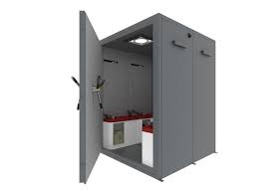

Ek olarak çok katlı binalarda bu savrulma çok daha kötü sonuçlar doğurabilir. Çok soğuk(Alaska, Sibirya…) ve çok sıcak iklim koşullarında(Doğu Afrika…) bu önlem yeteri kadar işlevli olmayabilir. Deniz ve okyanus kıyılarında tsunami sonucu bu odalarda bulunmak ek tehlike yaratabilir.

Bu önlemler ve bunlar gibi birçok normal veya yapay zeka ile entegre edilen önlemler sadece belli alan ve koşullara göre yapılacağı için hem kısıtlı hem maliyetli hem de zaman alıcı olacaktır. Çünkü sadece ülkeden ülkeye değil bir şehirden bir şehire yer şekilleri, toprak yapısı, maliyet, iklim gibi onlarca farklılık vardır. Peki hangi önlemi kullanmalı?

Bu projede yapay zeka bize bunu vericek. Bulunduğumuz bölgede hangi önlemi kullanmak daha yararlı hangisi daha işlevli bize sunacak. Yapay zekaya girdiğimiz verilerle bunlar;

**Girdi:**

Fay hattının geçtiği noktalar,

Riskli bölgeler,

Arazinin yapısı,

Toprağın yapısı,

Toprak analizi verileri,

İklim koşulları,

Yakın sığınaklar,

Konuma göre yapı bina yoğunluğu,

Deprem sonrası kullanılabilir ve kullanılamaz yol haritası,

Ekonomik koşullar,

Telekomünikasyon altyapısı

Denize veya okyanusa yakınlık,

Kalabalık veya seyrek nüfuslu bir bölge,

Ülkelerin zorunlu tuttuğu politikalar,

Ülkelerin deprem ve yapı ile ilgili kanunları,

Bilimsel araştırmalar ve veriler,

…

İlk aşamada bu verileri yapay zekaya sistemine girme, daha sonraki süreçte önlemler(yüzlerce olabilir) ve bu önlemlerin avantaj ve dezavantajları ile girilir. Ve yapay zeka bunu en uygun komuna(bölgeye) göre yerleştirir. Yani yapay zeka bizim konumumuza göre en iyi önlemi sunar. Aynı zamanda o bölge için tavsiye edilmeyen önlemleride gösterir

Örnek:

Şili Arıca şehrinde ev yapmak isteyen bir firma yapılacak arazinin konumunu ve toprak analiz sonuçlarını sisteme girer. Sistem bulunduğu konuma ve analiz sonuçlarını değerlendirir. Ve bu bölgenin zemini, arazi koşullarını iklim koşullarını, ülkenin ekonomik yapısını yani yukarıda belirttiğim tüm koşullara göre değerlendirir. Ve firmaya bu bölge için 3 kat üzerinde bina yapılmaması gerektiğini, yasaların 4 kata kadar izin verdiğini, temelde amortisör sisteminin daha uygun olacağı, deprem odasının tsunami riskinden dolayı deprem odasının yapılmaması gerektiğini, kalabalık bir bölge olduğu için daha önceden yiyecek ve içecek stok yapması gerektiğini, telekomünikasyon altyapısının yetersiz olduğu için binada gerekli sayıda telsiz bulunması gerektiği önerisinde bulunur. Ve ek olarak daha önce girilen önlemlerden uygun olanları firmaya sıralar.

Bu projeyle her önlem en iyi şekilde kullanılması sağlanır. Maliyet iş yükü ve birçok acıdan kazanç sağlar. Eksik yapılan önlemlerin eksiklerini giderir ve etkili kullanılmasını sağlar. Daha önce bulunan tüm önlemlerin (normal veya yapay zeka entegreli)yerel ve bölgeye göre kısıtlı kalmasından ziyade tüm dünyada küresel bir şekilde kullanılabilir hale gelir. Her kullanıcı bir önlem önerebilir ve daha çok fikir ve önlem oluşması sağlanır. Kısacası bu proje bize en uygun önlemi sunan bir yapay zeka.

Kaynaklar:

<https://dergipark.org.tr/tr/download/article-file/179169>

<https://www.notbu.net/depremin-etkisini-arttiran-ve-insanlardan-kaynaklanan-sebepler-nelerdir/>

<https://satis.powerenerji.com/deprem-odasi-fiyati>

<https://support.google.com/android/answer/9319337?hl=tr>

<https://www.cnnturk.com/turkiye/depremi-once-tespit-eden-uyari-sistemi-10-saniyede-ne-yapilabilir>

<https://eqe.boun.edu.tr/tr/istanbul-deprem-hizli-mudahale-ve-erken-uyari-sistemi>

<https://www.cnnturk.com/turkiye/deprem-yatagi-ve-deprem-odasi-ise-yariyor-mu-hayat-kurtaran-7-noktayi-acikladi>

<https://www.cumhuriyet.com.tr/bilim-teknoloji/binalari-depreme-dayanikli-hale-getiren-3-teknoloji-2049858>

<https://depremzemin.ibb.istanbul/wp-content/uploads/2020/11/Avcilar.pdf>

<http://nek.istanbul.edu.tr:4444/ekos/TEZ/41096.pdf>